projectnummer 0479058.133

10 maart 2025

Handleiding INSPIRE - Harmonisatie

Handleiding INSPIRE - Harmonisatie

projectnummer 0479058.133

10 maart 2025

Auteur(s)
Zoé Bosman
datum |  | beschrijving |  | vrijgave
10 maart 2025

Inhoudsopgave
1. Inleiding 4
2. Scope 5
3. Werkomgeving 6
4. Werkwijze 7
4.1 Aanreiken van Data 7
4.2 Intake en controle van geleverde data (HVD/INSPIRE) 8
4.3 Harmonisatie van de Datasets 8
4.4 Kwaliteitscontrole en Monitoring 13
4.5 Controle & Levering van data 13

Inleiding
Het harmoniseren van bestanden binnen de EU-dienstverlening is essentieel om data beschikbaar te stellen volgens de INSPIRE-richtlijnen en PDOK-standaarden. Dit proces resulteert in een set uniforme en kwalitatieve datasets die voldoen aan zowel nationale als internationale eisen.

Deze handleiding is opgesteld om zowel professionals als nieuwe gebruikers te ondersteunen bij het correct toepassen van de vereiste methodieken en tools, zoals HALE Studio, FME en de PDOK-infrastructuur. Stap voor stap wordt uitgelegd hoe datasets worden verzameld, gecontroleerd en getransformeerd naar INSPIRE- en PDOK-compliant formaten, en wat het inhoudt om aan deze normen te voldoen. Daarnaast worden onderwerpen zoals kwaliteitsborging, monitoring en kennisdeling behandeld.

De handleiding volgt een stapsgewijze opzet om de gebruiker door het proces te begeleiden. Het begint met een uitleg van de scope van de dienstverlening, gevolgd door een beschrijving van de werkomgeving en de benodigde tools. Het centrale gedeelte bestaat uit vijf stappen die de gebruiker door het proces leiden: aanleveren van data, intake en validatie, de harmonisatie, kwaliteitscontrole en monitoring, publicatie/levering.

Scope
De dienstverlening rondom harmonisatie omvat 3 hoofdtaken:
- Inrichting en advies: Deze fase is gericht op de voorbereiding en inrichting van het harmonisatie proces.
- Uitvoering en kwaliteitsborging: Dit onderdeel betreft de daadwerkelijke uitvoering van de harmonisatie en de bijbehorende kwaliteitscontrole.
- Kennisdeling: Deze fase richt zich op de overdracht van kennis en ervaring. Rijkswaterstaat streeft naar kennisoverdracht om de dienstverlening robuust en toekomstbestendig te maken.

Hoofdtaak | Sub-taak | Omschrijving
1 Het inrichten van en adviseren over techniek en proces | 1a Advies op services | - Inventarisatie van data (waar bevindt de bron data zich?).  - Analyse van de oorspronkelijke (“AS-IS”) datasets.  - Input leveren voor de Basislijst Productie EU-Dienstverlening.
 | 1b Inrichten van harmonisatie proces voor dataset:  “Basislijst productie EU-dienstverlening” | - Opzetten van de workflow per nieuwe dataset.  - Schakelen tussen systemen en belanghebbenden.
 | 1c Automatiseren van de ontwikkelde harmonisatie per dataset | - Beoordelen, ontwikkelen en leveren van geautomatiseerde werkwijze en software door de opdrachtnemer.  - Geldt voor datasets met vaste updatefrequentie (anders dan “op afroep” of “als daar aanleiding toe is”).
2 De reguliere uitvoering en kwaliteitsborging van de harmonisatie, inclusief documentatie | 2a Harmonisatie datasets.  (Zie geharmoniseerde datasets in “Basislijst Productie EU-Dienstverlening”) | - Harmonisatie van datasets naar INSPIRE-compliant en PDOK-compliant datasets. Uitvoering in HALE Studio en FME.  - Bijna volledig automatisch proces in HALE Studio en FME. (RWS wil uitvoering verdergaand automatiseren en monitoren om opdrachtnemer aan te sturen tot het starten van de activiteit en tot het probleem op te lossen).  - In principe kan RWS dit zelf uitvoeren, maar de huidige infrastructuur laat dit nog niet volledig toe.
 | 2b toetsing zelfde als vorige levering klopt kolom etc.  Eisenlijst is er al dus doe hiermee controle. | - Opdrachtnemer controleert en monitort de uitvoering: toetsing met vorige levering (kloppen de kolomnamen en structuren?).  - Opstellen van rapportages en voorstellen voor verbeteringen.
 | 2c Levering en borging data | - Publiceren van datasets in PDOK als service in GPKG-format, “naast” de “AS-IS” datasets.  - Levering van INSPIRE-compliant data via HALE Connect.
3 Kennisdeling |  | - Verspreiding van kennis over harmonisatie proces via trainingen en documentatie over het gebruik van de software en het proces.  - Kennisuitwisseling met interne en externe partners om technische expertise te vergroten.

Werkomgeving
De harmonisatieprocessen worden ondersteund door de volgende systemen en registraties:

- Basislijst
  - Opdracht EU-Dienstverlening (OED)
  - Productie EU-Dienstverlening (PED)
- Aanmerkingsregister
- Werkwijzers Data-Management:
  - SHARE-point INSPIRE
  - SHARE-point PDOK
  - SHARE-point HVD
- HALE Studio projecten
- HALE Connect inrichting
- FME - GPKG-werkomgeving (RWS-DMC)
- PDOK
- Dashboard INSPIRE-dienstverlening

De projectbestanden zijn te vinden op de G-schijf in de omgeving G:\civ\IGA_DMC\Extern\datamanagement.

Werkwijze
Deze sectie biedt een stapsgewijze handleiding voor het realiseren van de doelstellingen binnen de scope. Het eindresultaat bestaat uit INSPIRE- en PDOK-compliant datasets. De stappen voor kwaliteitscontrole en monitoring maken een continue verbetering van het proces mogelijk.

Aanreiken van Data
Deze stap draait om het verzamelen, voorbereiden en beschikbaar stellen van de benodigde datasets voor de harmonisatie. De coördinator stelt de data beschikbaar voor EU-doel. Als de dataset nog niet geleverd is, ligt de verantwoordelijkheid bij inhoudelijk deskundigen (bijvoorbeeld Informatiehuis Marien) om de dataset aan te leveren. Coördineer met desbetreffende partij om ervoor te zorgen dat data tijdig en correct wordt aangeleverd.

Daarnaast moeten de inhoudelijk deskundigen gebruik maken van TOPdesk om een verzoek tot publicatie in te dienen in de GDR (Geo Data Ruimte)-omgeving.
- Verzoek tot publicatie via TOPdesk-formulier: TOPdesk SelfServicePortal - Data toevoegen, wijzigen of verwijderen (rws.nl)
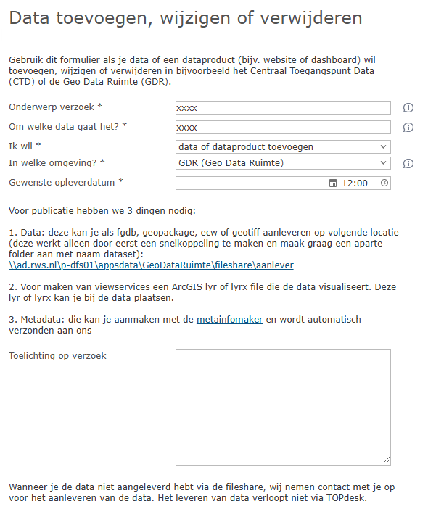
  - Nadat “Ik wil” is geselecteerd volgt de mogelijkheid om de gewenste omgeving te selecteren. Kies doormiddel van het drop down menu voor publicatie via GDR. Ook komen links tevoorschijn naar de aanleverfolder en naar Metainfomaker RWS voor het aanmaken van metadata.
  - Bij het onderdeel “Toelichting op verzoek” vermelden of data als HVD en/of INSPIRE gepubliceerd moet worden. Dit is eventueel in overleg te bespreken.

Het is om deze reden belangrijk dat degene die deze handleiding volgt, beschikt over de juiste inloggegevens en toegangsrechten om in TOPdesk te kunnen inloggen en de benodigde verzoeken in te kunnen zien.

De levering zelf omvat:
- Geopackages (GPKG)
  - Bijvoorbeeld: GPKG met beoordelingsgebieden (KRM rapportage eenheden))
- Bijgewerkt overzicht leveringen (van bijv. Informatiehuis Marien (Pim van Avezaath))
  - Bijvoorbeeld: Eerder zijn twee datasets aangeleverd, eenmaal de gerapporteerde data 2018/2024 en de actuele KRM monitoringsdata. Sluiten de shapefiles in KRMgeo hierop aan?
- Opmaak
  - Nodig voor de viewservices en metadata.
- Metadata
  - Via MetaInfomaker RWS

Intake en controle van geleverde data (HVD/INSPIRE)
Controleer of de geleverde datasets voldoen aan de vereisten en leg deze vast in de juiste systemen.
- Controleer of de aangereikte dataset voorkomt in OED
  - Als de dataset niet in de lijst voorkomt: Het proces stopt en de leverancier wordt verwezen naar een ander proces via WVL (contactpersoon Herzo van der Wal). In dit geval moet de OED-tabel in samenwerking met WVL worden gevuld met de nieuwe dataset, voordat de volgende stap kan worden genomen.
  - Ontvangen van de te verwerken AS_IS data(sets) en inventariseren van de data in OED en het EU-register
  - Voor INSPIRE-inventarisatie op basis van:
    - Thema('s)
    - Sub-thema’s
    - Layer
    - Featuretype
    - (Sub) Featuretype – types
    - Attributes (Codes/Categoriën)
    - Sub-attributes (Sub-codes/Sub- categorieën)
- Verbinden AS-IS dataset met de te harmoniseren dataset in HALE Studio en mappingschema maken.
- Bepalen of de harmonisatie Prioritaire datasets voor E-reporting bevat.
- Vastleggen informatie in PED.
  - Voor het beheer van basislijst PED wordt verwezen naar “Werkwijze 4 beheer Basislijst PED”.
- Werkwijze verwerken geharmoniseerde bestanden (zie 4.3).

Opmaak/styling:
- AS-IS
- Default uit Technical Guidelines (TG)
- Specific uit Technical Guidelines (TG)
- Custom van opdrachtgever

Harmonisatie van de Datasets
In dit onderdeel is stap voor stap beschreven hoe AS-IS datasets worden omgezet naar INSPIRE- en PDOK-compliant datasets met behulp van HALE Studio en FME Workbenches. Als voorbeeld worden de datasets gerelateerd aan NWB Vaarwegen gebruikt.
Voorbereiding

Zorg er allereerst voor dat de werkomgeving correct is opgezet (zie sectie 3) en dat je toegang hebt tot de benodigde AS-IS datasets, via AS_IS:
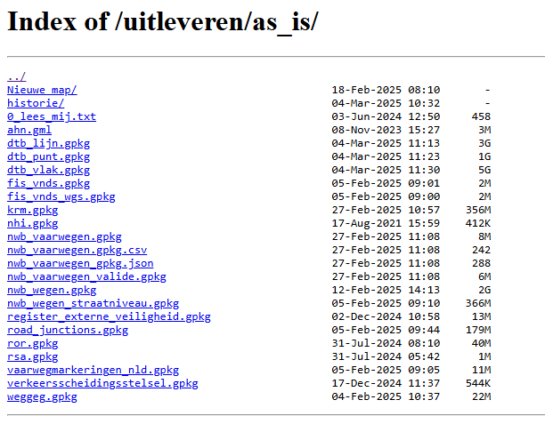
Laden van de AS-IS Datasets in HALE Studio

- Haal de benodigde AS-IS dataset binnen, via AS_IS:
  - Bij een bestaande mapping in HALE Studio is de vereiste input ook te vinden in het bijbehorende mapping schema.
- Open het desbetreffende HALE Studio project, bijvoorbeeld voor NWB Vaarwegen.
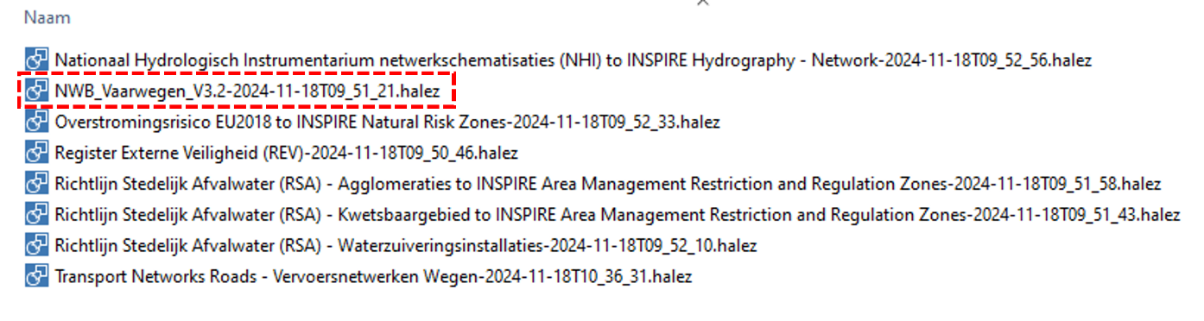
- Het kan dat “Loading Error” meldingen verschijnen:
  - Navigeer naar de desbetreffende input bestanden en laad deze handmatig in.
  - Let op: Niet alle inputbestanden worden automatisch gevraagd, zorg ervoor dat de juiste bestanden apart ingeladen worden (zie vervolgstappen).
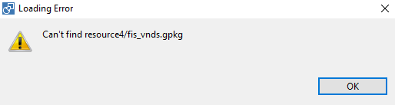

- Nadat het project is geladen, krijg je een overzicht van:
  - De input (AS-IS data)
  - De mapping (koppeling tussen AS-IS data en INSPIRE-datamodel)
  - De output
- Controleer of de ingeladen parameters overeenkomen met de benodigde input in het “Alignment” overzicht
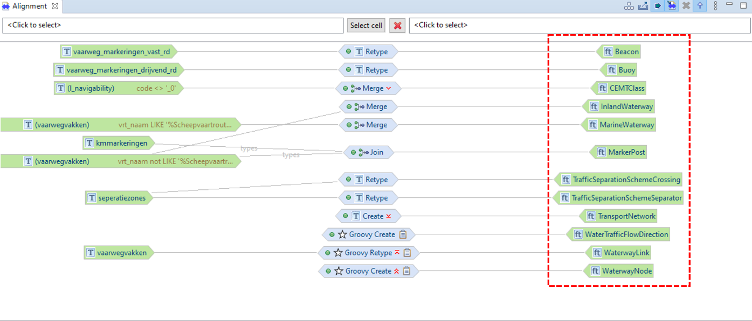
- Laad de input/source data in via de Import wizard optie.
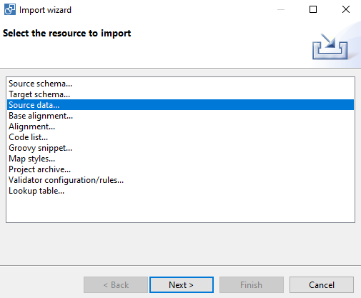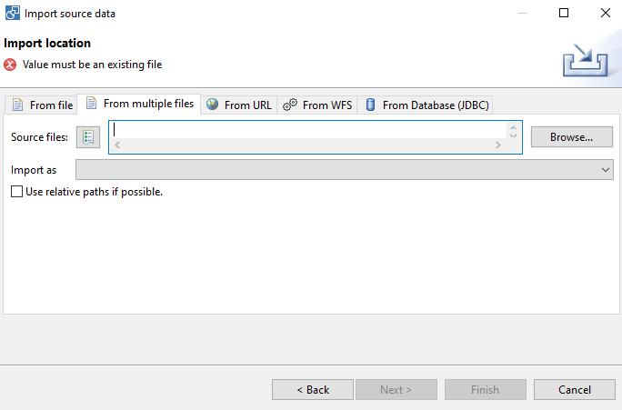
  - Controleer vervolgens of dit overeenkomt met de verwachte input via het Source Data menu.
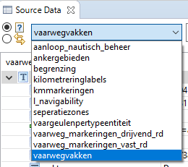
Harmonisatie – HALE Studio

- Voer de harmonisatie uit:
  - Gebruik HALE Studio om de transformatie van AS-IS naar INSPIRE-compliant data uit te voeren.
  - Exporteer de geharmoniseerde datasets simpelweg via de Export > Transformed Data.
    - Kies GML als output formaat.
    - Selecteer het juiste coördinatenreferentiesysteem (CRS).
    - Laat de overige instellingen op standaardwaarden.
  - Start de export. Als de export succesvol is (kan even duren), krijg je een bevestingsmelding. Check of de output overeenkomt met de verwachte output vanuit het mapping schema.

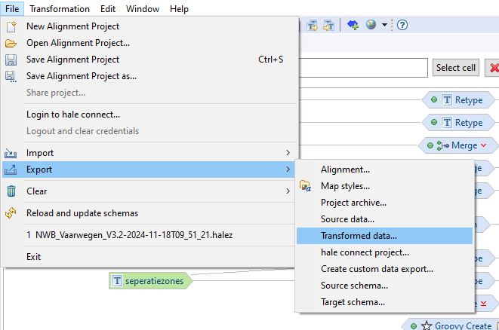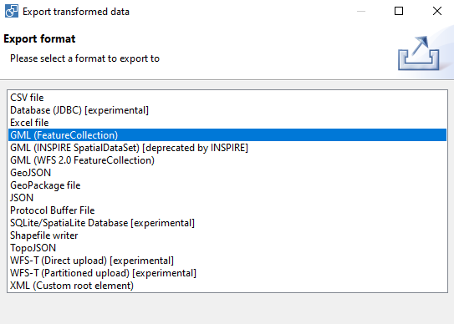

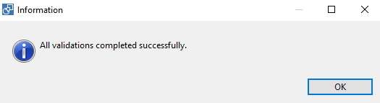

- Voer het exportproces nogmaals uit om .gml bestanden per featuretype te verkrijgen. Deze worden niet als input voor de volgende stappen gebruikt, maar maken deel uit van de levering.

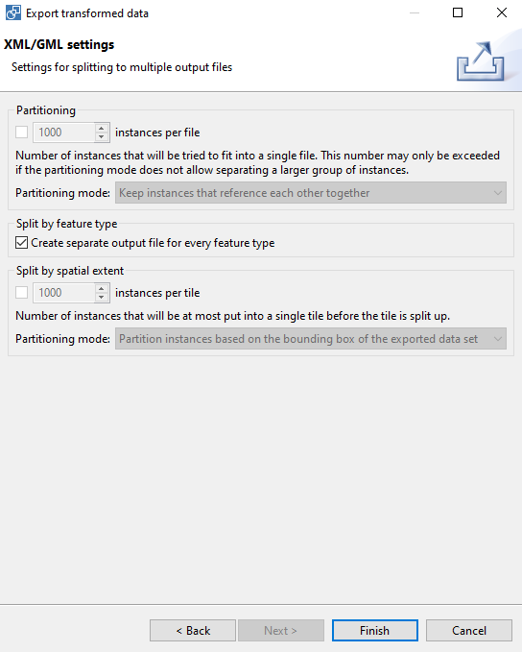

Het eindproduct bestaat uit geharmoniseerde en daarmee INSPIRE-compliant datasets (GML) en input voor FME Workbenches om ook PDOK-compliant datasets te genereren. De FME Workbenches kunnen daarnaast ook worden gebruikt voor het genereren van metadata. In sommige gevallen zijn extra verwerkingsstappen nodig om datasets volledig INSPIRE-compliant te maken. Deze stappen kunnen ook met FME worden uitgevoerd en worden beschreven in het bijgeleverde document “Uitlevering FME Workspaces INSPIRE.docx”.
Harmonisatie – FME Workbenches

De workspaces en bijbehorende handleiding zijn aangeleverd in een ZIP-folder. Elke stap van het proces heeft een eigen set workspaces. De workspaces zijn te gebruiken voor:
- Het verwerken en converteren van INSPIRE-data in speciale gevallen (bijvoorbeeld voor NWB Wegen-data).
- Het genereren van metadata voor de INSPIRE-datasets.
- Het omzetten van bestanden voor PDOK-validatie.
- Het converteren van coördinaten vanwege de HALE Studio-bug.

Hieronder volgt een overzicht van de beschikbare workspaces:
- FME_ServiceCheck
  - Controleert dagelijks of nieuwe data beschikbaar is op de RWS-downloadsite.
  - Controleert of de nieuwe schema’s overeenkomen met de oude.
  - Stuurt een e-mailnotificatie in geval van wijzigingen.
- FME_NWB_Wegen_Conversietools
  - Zet NWB Wegen-data om naar een bruikbaar formaat voor TN Roads.
  - Selecteert en bewerkt verhardingsdata uit DTB-bestanden.
- FME_Metadata
  - Maakt metadata-bestanden aan voor INSPIRE-datasets op basis van xlsx-input bestanden en xml-templates.
- FME_[dataset]_PDOK
  - Zet geharmoniseerde GML-bestanden om naar GPKG-bestanden die voldoen aan PDOK-richtlijnen.
- FME_Reproject_REV
  - Converteert coördinaten van het AS-IS bestand (“register_externe_veiligheid”) van EPSG:28992 om naar ESPG:4258 (door een bug in HALE Studio).

In het geval van NWB Waterwegen zijn er geen specifieke aanpassingen nodig voor de INSPIRE-datasets. De benodigde workspace betreft daarom FME_Metadata om de metadata van de INSPIRE-datasets te verkrijgen en FME_NWB_Waterwegen_PDOK voor de PDOK-compliant datasets.

Metadata:
Er zijn twee workspaces: “Metadata - FME Excel - batch run – zip” en “Metadata - FME Excel”. De eerste workspace voert de tweede uit. De input bestaat uit XLSX-bestanden en XML-templates (DATA, WFS, WMS).
- Zorg er in beide gevallen voor dat de input-en outputlocaties correct zijn ingesteld.
  - De metadata wordt voor alle services gegenereerd en resulteert in drie XML-bestanden (DATA, WMS, WFS) per service, die in twee ZIP-bestanden worden aangeboden.

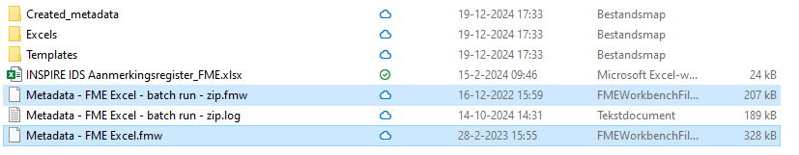
  - De input-en outputlocaties in “Metadata - FME Excel - batch run – zip” zijn afgestemd op de structuur zoals weergegeven in de bovenstaande afbeelding. Over het algemeen worden de input-en outputpaden automatisch ingesteld via de systeemvariabele “$FME_MF_DIR”, die de locatie van de FME workspace aangeeft.
  - In “Metadata – FME Excel” zijn de input-en outputlocaties ingesteld als user parameter. Controleer of deze overeenkomen met de correcte input-en outputlocaties; het kan dat deze handmatig moeten worden aangepast. Dubbelklik op de User Parameters om het pad te bekijken en indien nodig aan te passen.
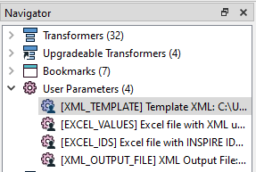

Voor NWB Vaarwegen is de volgende metadata van belang:
- tn_w_nwb_vw_WMS
- tn_w_nwb_vw_WFS
- tn_w_nwb_vw_DATA

PDOK:
Voor het omzetten van datasets naar PDOK-compliant formaten zijn binnen FME_NWB_Waterwegen_PDOK 8 workspaces van belang.
- De workspaces zijn georganiseerd per processtap. Eén workspace, “00_WorkspaceRunner_Create_Waterways_geopackage” draait de andere 7 workspaces automatisch.
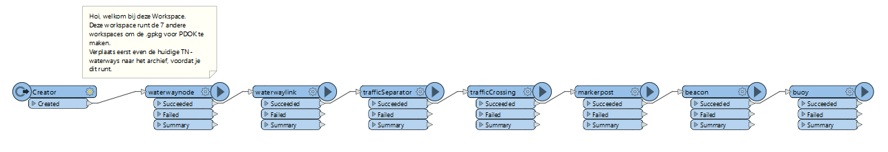
- Focus eerst op het correct configureren van deze 7 workspaces.

Definieer input-en outputlocaties:
- In alle workspaces moeten de input- en outputlocaties correct worden ingesteld:
  - Input = geharmoniseerde GML-bestanden.
  - Output = geharmoniseerde GPKG-bestanden die voldoen aan de PDOK-validatie eisen.
- Inputlocatie instellen
  - De paden naar de inputbestanden kunnen worden ingesteld via de User Parameters (Navigator paneel).
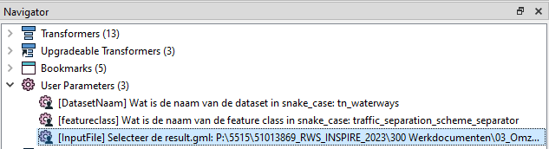
- Outputlocatie instellen
  - De paden naar de outputbestanden zijn meestal in te stellen via de FeatureWriter transformers (gemarkeerd in rood).
  - Zorg ervoor dat alles naar dezelfde GPKG wordt geschreven, zoals gedefinieerd met [DatasetNaam].
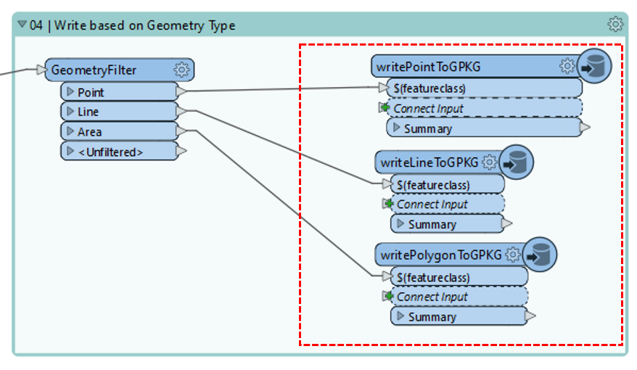
- Configuratie van de WorkspaceRunner
  - Voor het WorkspaceRunner-script moeten ook de paden naar de bijbehorende workspaces worden ingesteld.
  - Klik hiervoor op de WorkspaceRunner-transformer en voer de juiste paden naar de fmw-bestanden in.
  - Draai het FME-script.
- Controleer of de gegenereerde GPKG-bestanden voldoen aan de PDOK-validatie.
- De datasets dienen aangemerkt te worden in het aanmerkingsregister (zie sectie 3).

Kwaliteitscontrole en Monitoring
Deze fase draait om het controleren van de output en het monitoren van het proces. De stappen kunnen ruwweg als volgt worden gedefinieerd:

- Controleer de outputdataset met de vorige levering.
  - Check of de kolomnamen en de structuur kloppen.
  - Check of de dataset de correcte attributen en waarden bevatten.
  - Vergelijk metadata om te zien of deze up-to-date is.
- Documenteer bevindingen en verbeterpunten met betrekking tot het proces.
- Monitor de uitvoering en pas automatiseringen aan waar nodig.

Een uitgebreid stappenplan is te vinden in de handleiding “Werkwijze 5 controleren EU dienstverlening.docx”.

Controle & Levering van data
In deze fase wordt data geleverd en gemeld aan de desbetreffende partijen. Daarnaast wordt gecontroleerd of de levering compleet is. Voor de exacte controle kan de lijst met te toetsen datasets en services worden geraadpleegd (controle met PED, MED). De algemene stappen voor de levering van de data en de taken van de leverancier en DMC-behandelaars worden hieronder beschreven.

De volgende onderdelen zijn van belang:
- Lever de INSPIRE-data via HALE Connect.
- Publiceer de dataset als PDOK-service “naast” de AS-IS dataset als GPKG.
- Informeer DMC-behandelaars en archiveer oude leveringen.

De levering bestaat uit:
- XML per geleverde dataset
  - Als er sprake is van een featuretype van een prioritair aangemerkte dataset, is er per featuretype een apart bestand.
- GPKG voor inrichten/uploaden van de viewservice (WMS) door PDOK
- GML of TIFF voor downloadservice (ATOM/WFS/WCS) door PDOK
  - Als er sprake is van een featuretype van een prioritair aangemerkte dataset, is er per featuretype een apart bestand.
  - Als er sprake is van kaartbladen, moeten alle aanwezig zijn.
- Maatwerk opmaak
  - De geleverde opmaak moet gekoppeld worden aan het INSPIRE-datamodel.

De leverancier heeft dus verschillende taken:
- Controleert de bestanden op:
  - Aanwezigheid GPKG, GML(‘s)/TIFF(‘s), XML
    - Waarbij prioritaire datasets apart staan!
  - Aanwezigheid Opmaak/styling
- Levert de bestanden aan:
  - Vraagt om ontvangstbevestiging van de bestanden.

De levering wordt gemeld via e-mail aan DMC-behandelaars (Mario en Herzo).
- De taken van de DMC-behandelaar zijn als volgt:
  - Downloaden van de bestanden:
    - Maak een tijdelijke map (/tmp) aan in M:\GeoDataRuimte\fileshare\uitleveren\pdok\
    - Verplaats de bestanden naar M:\GeoDataRuimte\fileshare\uitleveren\pdok\tmp
  - Controleren van de bestanden:
    - Aanwezigheid XML, GPKG, GML(‘s)/TIFF(‘s)
      - Prioritaire datasets apart!
  - Vergelijken van de aangeleverde XML’s met bestaande XML’s in de doelmap (M:\GeoDataRuimte\fileshare\metadata_diversen\inspire). Verwacht worden:
    - Dezelfde bron-ID(‘s)
    - Verwijzingen naar HALE Connect services
    - Wijzigingen op datums
  - Als alles klopt:
    - Archiveren frequent: oude levering als zip met maand van levering in: M:\GeoDataRuimte\fileshare\uitleveren\pdok\historie
    - Archiveren afroep: oude levering als zip met jaar_[bron] levering in: M:\GeoDataRuimte\fileshare\uitleveren\pdok\historie
    - Verplaatsen XML naar M:\GeoDataRuimte\fileshare\metadata_diversen\inspire
    - Verplaatsen GPKG, GML(‘s)/TIFF(‘s) naar M:\GeoDataRuimte\fileshare\uitleveren\pdok\
    - Melden update aan PDOK per e-mail

Voor de PDOK-specifieke uitlevering wordt verwezen naar de “Werkwijze 2 uitleveren Geharmoniseerd aan PDOK.docx”.

